**SPLOT TO Prolog Transformer**

**Abril 22/2013**

**Por: Luisa Rincón**

1. Importar el proyecto en un workspace de eclipse

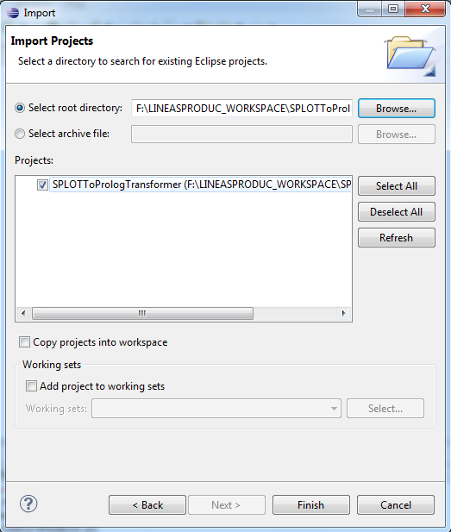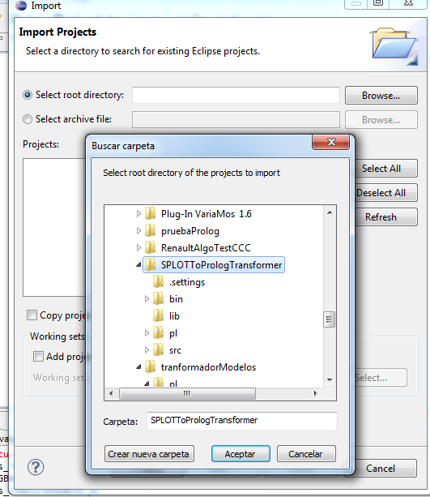

2) La clase *MainTransformer* es la clase que se puede ejecutar para correr el transformador. La clase *FeatureModelSPLOTransformer* es la clase que tiene implementada la lógica de la transformación

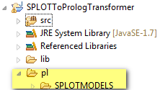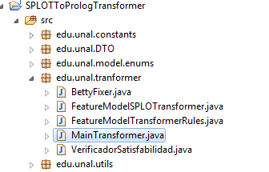

1. Los archivos que se desean transformar deben ubicarse en el directorio ***pl\SPLOTMODELS\modelsToTransform****.*El folder *pl* se encuentra dentro de las carpetas del proyecto.
2. La ruta puede ser modificada al cambiar en el archivo de constantes **TransformerConstants, las constantes que tienen rutas definidas.**

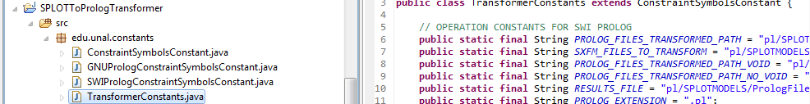

4) Los archivos pueden ser transformados y a la vez verificados para verificar que no sean void. Para ello debe tenerse instalada la librería de SWI prolog para JAVA y debe asignarse el valor de TRUE a la variable **verifyVoidModels** de la clase MainTransformer

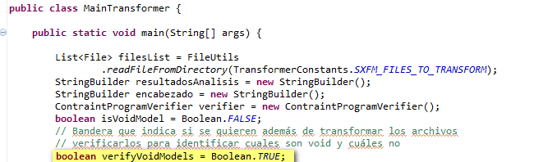

Si esta variable se deja en FALSE, los modelos serán transformados a GNU y SWI prolog pero no se verificarán si son o no void.

**Utilizar la clase del transformador**

La lógica implementada en la clase *MainTransformer* recibe una URL con una lista de archivos a transformar y transforma todos los modelos de extensión splx. SI lo que se desea es usar el transformador para transformar un solo archivo, lo que se deben hacer para invocar el transformador es:

1. Crear un objeto de tipo TransformerInDTO.



1. Asignarle a este objeto el nombre de salida del archivo transformado, el tipo de editor para el que es quiere obtener el archivo transformado ( GNU o SWI) y la ruta del archivo a transformar.



1. Crear un objeto de tipo FeatureModelSPLOTransformer e invocar el método transform, enviando como parámetro de entrada el objeto del DTO creado.





El transformador crea los archivos de salida en la ruta parametrizada en el archivo de constantes **TransformerConstants** en la constante *PROLOG_FILES_TRANSFORMED_PATH.*

